ДУМА ЧЕРНИГОВСКОГО РАЙОНА
__________________________________________________________________
РЕШЕНИЕ

Принято Думой Черниговского района
27 ноября 2019 года

О внесении изменений в «Правила землепользования и застройки Черниговского сельского поселения Черниговского муниципального района Приморского края»

В соответствии с Федеральным законом от 06.10.2003 № 131-ФЗ «Об общих принципах организации местного самоуправления в Российской Федерации», Градостроительным кодексом Российской Федерации, Уставом Черниговского муниципального района, с учетом протокола общественных обсуждений по проекту «Правила землепользования и застройки муниципального образования Черниговское сельское поселение»:
- Внести в Правила землепользования и застройки Черниговского сельского поселения Черниговского муниципального района Приморского края, утвержденные Решением муниципального комитета Черниговского сельского поселения № 123 от 13.05.2014 г. следующие изменения:

  - Статью 25 исключить.

  - Статью 50.1 изложить в следующей редакции:
Статья 50.1 «Зоны жилой застройки»
Назначение территориальной зоны/виды разрешенного использования с указанием кода согласно классификатору видов разрешенного использования земельных участков | Наименование параметра | Значение параметра
Ж1 Зона застройки индивидуальными жилыми домами
Основные виды разрешённого использования
для индивидуального жилищного строительства (2.1)  малоэтажная многоквартирная жилая застройка (2.1.1)  коммунальное обслуживание (3.1)  дошкольное, начальное и среднее общее образование (3.5.1)  магазины (4.4)  спорт (5.1)  автомобильный транспорт (7.2)  обеспечение внутреннего правопорядка (8.3)  Специальное пользование водными объектами 11.2  Ведение личного подсобного хозяйства (2.2)  Ведение садоводства (13.2)  Ведение огородничества (13.1)  Блокированная жилая застройка (2.3) | предельные (минимальные и (или) максимальные) размеры земельных участков, в том числе их площадь:  - размеры земельных участков (минимальный размер по фронту застройки со стороны улиц) | 5 м
 | минимальная площадь земельных участков | 100 кв.м
 | - максимальная площадь земельных участков | 1500 кв.м
 | Для ведения личного подсобного хозяйства (2.2) | 5000
 | Для ведения огородничества 13.1 | 20000
 | Для ведения садоводства 13.2 | 2500
 | блокированная жилая застройка (2.3) | 1000 кв.м
 | минимальные отступы от границ земельных участков в целях определения мест допустимого размещения зданий, строений, сооружений, за пределами которых запрещено строительство зданий, строений, сооружений :
 | - с фронтальной стороны земельного участка -для новой застройки – 5м.
 | -в условиях реконструкции - в соответствии со сложившейся линией застройки;
 | -от границ соседнего участка - 3 м (с учетом противопожарного разрыва, может быть увеличен до необходимого противопожарного минимума).
 | -максимальное количество этажей зданий, строений, сооружений  -максимальное для хозяйственных построек | 3 эт.  1 эт
 | предельная высота зданий, строений, сооружений | 12 м
 | максимальный процент застройки в границах земельного участка, определяемый как отношение суммарной площади земельного участка, которая может быть застроена, ко всей площади земельного участка | 60 %
Земельные участки (территории) общего пользования (12.0) | Градостроительные регламенты не распространяются на земельные участки в границах территорий общего пользования
 | Дополнительные параметры см. в конце статьи 50.1 Правил
Условно разрешённые виды использования
бытовое обслуживание (3.3)  религиозное использование (3.7)  общественное управление (3.8)  амбулаторное ветеринарное обслуживание (3.10.1)  связь (6.8)  амбулаторно-поликлиническое обслуживание (3.4.1)  социальное обслуживание (3.2)  культурное развитие (3.6) | предельные (минимальные и (или) максимальные) размеры земельных участков, в том числе их площадь:  - размеры земельных участков (минимальный размер по фронту застройки со стороны улиц)  - минимальная площадь земельных участков  - максимальная площадь земельных участков | не установлено  100 кв.м  5000 кв.м
 | минимальные отступы от границ земельных участков в целях определения мест допустимого размещения зданий, строений, сооружений, за пределами которых запрещено строительство зданий, строений, сооружений :
 | - с фронтальной стороны земельного участка -для новой застройки – 5м.
 | -в условиях реконструкции - в соответствии со сложившейся линией застройки;
 | -от границ соседнего участка - 3 м (с учетом противопожарного разрыва, может быть увеличен до необходимого противопожарного минимума).
 | предельное количество этажей зданий, строений, сооружений | 3 эт.
 | предельная высота зданий, строений, сооружений | 40 м
 | максимальный процент застройки в границах земельного участка, определяемый как отношение суммарной площади земельного участка, которая может быть застроена, ко всей площади земельного участка | 60 %
Вспомогательные виды использования
Обеспечение сельскохозяйственного производства 1.18  Отдых (рекреация) 5.0  обслуживание жилой застройки (2.7)  Хранение автотранспорта (2.7.1) | предельные (минимальные и (или) максимальные) размеры земельных участков, в том числе их площадь:  - размеры земельных участков (минимальный размер по фронту застройки со стороны улиц)  - минимальная площадь земельных участков | не установлено  100 кв.м
 | минимальная площадь земельных участков для хранения автотранспорта (2.7.1) | 6 кв.м
 | - максимальная площадь земельных участков | не установлено
 | минимальные отступы от границ земельных участков в целях определения мест допустимого размещения зданий, строений, сооружений, за пределами которых запрещено строительство зданий, строений, сооружений :
 | - с фронтальной стороны земельного участка -для новой застройки – 5м.
 | -в условиях реконструкции - в соответствии со сложившейся линией застройки;
 | -от границ соседнего участка - 3 м (с учетом противопожарного разрыва, может быть увеличен до необходимого противопожарного минимума).
 | Минимальные отступы от границ земельного участка для хранения автотранспорта (2.7.1) до границ земельного участка объектов малоэтажной и среднеэтажной многоквартирной жилой застройки-25м
 | предельное количество этажей зданий, строений, сооружений | 3 эт.
 | предельная высота зданий, строений, сооружений | 40 м
 | максимальный процент застройки в границах земельного участка, определяемый как отношение суммарной площади земельного участка, которая может быть застроена, ко всей площади земельного участка | 60 %
Ж1-1 Зона ограничения на новое строительство | Зона ограничения на новое строительство вводится на территории, где на сегодняшний момент существуют ограничения лежащие на этой территории (при устранении ограничений возможно новое строительство). Зона ограничения на новое строительство не препятствует эксплуатации существующей застройки в части капитальных ремонтов и реконструкции, но даёт право на перенос существующей застройки на новую территорию в соответствии с действующими нормативами установленными в сельском поселении.
Дополнительные параметры разрешенного использования жилой застройки
1 | Минимальное расстояние от зданий и сооружений до красной линии улиц | м | 5
2 | Минимальное расстояние от зданий и сооружений до красной линии проездов | м | 3
3 | Минимальное расстояние от зданий и сооружений до границы соседнего участка (с учетом противопожарного разрыва, может быть увеличен до необходимого противопожарного минимума) | м | 3
4 | Минимальное расстояние от прочих построек (бань, гаражей и др.) до соседнего участка.  Допускается блокировка хозяйственных построек на смежных земельных участках по взаимному согласию домовладельцев с учетом противопожарных требований | м | 1
5 | Минимальное расстояние от окон жилых комнат до стен соседнего дома и хозяйственных построек, расположенных на соседних земельных участках | м | 6
6 | Минимальное расстояние от границ земельного участка до: | м
 | - основного строения |  | 3
 | - хозяйственных и прочих строений |  | 1
 | - открытой стоянки |  | 1
 | - отдельно стоящего гаража |  | 1
 | - построек для содержания скота и птицы |  | 4
 | - построек для хранения инвентаря, навесов |  | 1
 | - пасеки |  | 5
 | - стволов высокорослых деревьев |  | 4
 | - стволов низкорослых деревьев |  | 2
 | - кустарников |  | 1
Требования к минимальным расстояниям между зданиями, а также между крайними строениями и группами строений на приусадебных участках принимаются в соответствии с санитарно-гигиеническими, противопожарными требованиями и указываются в схеме планировочной организации земельного участка.
Не допускается водосток с крыш существующих строений и сооружений на соседнюю территорию.
Расстояния от сараев для скота и птицы до шахтных колодцев питьевого назначения должно быть не менее 20 м.
Допускается пристройка хозяйственного сарая, гаража, бани, теплицы к усадебному дому с соблюдением требований санитарных и противопожарных норм. При этом постройки для содержания скота и птицы необходимо пристраивать к домам при изоляции их от жилых комнат не менее чем тремя подсобными помещениями; помещения для скота и птицы должны иметь изолированный наружный вход, расположенный не ближе 7 м от входа в дом;
Расстояние от надворного туалета до стен соседнего дома необходимо принимать не менее 12 м, до источника водоснабжения (колодца) - не менее 25 м.
Расстояние от туалета и выгребной ямы до красной линии должно быть не менее 10 м.
Для всех вспомогательных строений высота от среднего уровня планировочной отметки земли: до верха конька скатной кровли - не более 6 м, исключая шпили, флагштоки, до верха плоской кровли - не более 4 м.
Вспомогательные строения, за исключением гаража, размещать перед основными строениями со стороны улиц не допускается.
Высота ограждения должна быть не более 1,8 м.
Требования к ограждениям земельных участков, устанавливаемых по пограничным линиям (по меже соседних участков):
Высота ограждения, размещаемого на меже с соседними земельными участками, не должна превышать 1,5 метра. В случае если для возведения ограждения используется материал, пропускающий свет (кованый забор, сетка-рабица и иные подобные материалы), требование, указанное в настоящем абзаце, не применяется.
Перечень материалов, применяемых при устройстве ограждения, не ограничивается. При обоюдном согласии владельцев земельных участков по меже в качестве ограждения может быть предусмотрено декоративное озеленение высотой до 1,5 метра.
По меже земельных участков рекомендуется установить, как правило, не глухие ограждения (с применением сетки-рабицы, ячеистых сварных металлических сеток, деревянных решетчатых конструкций с площадью просветов не менее 50 процентов от площади забора и т.п.).
Конструкция массивных ограждений (железобетонных, кирпичных, каменных), толщина которых превышает 50 миллиметров, возводимых владельцем без письменного согласия владельцев соседних земельных участков, должна размещаться в пределах участка застройщика. При достигнутой договоренности между соседями, оформленной документально, ограждение может устанавливаться по оси (границе) смежных земельных участков.
При устройстве глухих массивных ограждений (в виде стены) на косогорных участках застройщику следует предусматривать мероприятия по отводу ливневых и талых вод, не допускающих аккумуляцию этих вод на соседних участках и попадание ливневых вод на строение (отмостку) соседних участков.

1.3 Статью 50.2 изложить в следующей редакции:
Статья 50.2 «О1. Общественно-деловые зоны (общественное использование объектов капитального строительства, предпринимательство)»
Назначение территориальной зоны/виды разрешенного использования с указанием кода согласно классификатору видов разрешенного использования земельных участков | Наименование параметра | Значение параметра
Основные виды разрешённого использования
коммунальное обслуживание (3.1)  социальное обслуживание (3.2)  бытовое обслуживание (3.3)  амбулаторно-поликлиническое обслуживание (3.4.1)  стационарное медицинское обслуживание (3.4.2)  дошкольное, начальное и среднее общее образование (3.5.1)  среднее и высшее профессиональное образование (3.5.2)  культурное развитие (3.6)  религиозное использование (3.7)  общественное управление (3.8)  обеспечение научной деятельности (3.9)  амбулаторное ветеринарное обслуживание (3.10.1)  деловое управление (4.1)  объекты торговли (торговые центры, торгово-  развлекательные центры (комплексы) (4.2)  рынки (4.3)  магазины (4.4)  банковская и страховая деятельность (4.5)  общественное питание (4.6)  гостиничное обслуживание (4.7)  развлечения (4.8)  выставочно-ярморочная деятельность (4.10)  спорт (5.1)  автомобильный транспорт (7.2)  обеспечение внутреннего правопорядка (8.3)  Хранение автотранспорта (2.7.1) | предельные (минимальные и (или) максимальные) размеры земельных участков, в том числе их площадь:  - размеры земельных участков (минимальный размер по фронту застройки со стороны улиц)  - минимальная площадь земельных участков  - максимальная площадь земельных участков | 5 м  1500 кв.м  50000 кв.м
 | минимальная площадь земельных участков для хранения автотранспорта (2.7.1) | 6 кв.м
 | минимальные отступы от границ земельных участков в целях определения мест допустимого размещения зданий, строений, сооружений, за пределами которых запрещено строительство зданий, строений, сооружений :
 | - с фронтальной стороны земельного участка -для новой застройки – 5м.
 | -в условиях реконструкции - в соответствии со сложившейся линией застройки;
 | -от границ соседнего участка - 1 м (с учетом противопожарного разрыва, может быть увеличен до необходимого противопожарного минимума).
 | Минимальные отступы от границ земельного участка для хранения автотранспорта (2.7.1) до границ земельного участка объектов малоэтажной и среднеэтажной многоквартирной жилой застройки-25м
 | предельное количество этажей зданий, строений, сооружений | 30 эт.
 | предельная высота зданий, строений, сооружений | 100 м
 | максимальный процент застройки в границах земельного участка, определяемый как отношение суммарной площади земельного участка, которая может быть застроена, ко всей площади земельного участка | 80 %
жилая застройки 2.0 | предельные (минимальные и (или) максимальные) размеры земельных участков, в том числе, их площадь:  - размеры земельных участков (минимальный размер по фронту застройки со стороны улиц):  - минимальная площадь земельных участков  - максимальная площадь земельных участков | 5 м  100 кв.м  1500 кв.м
 | минимальная площадь земельных участков для хранения автотранспорта (2.7.1) | 6 кв.м
 | минимальные отступы от границ земельных участков в целях определения мест допустимого размещения зданий, строений, сооружений, за пределами которых запрещено строительство зданий, строений, сооружений :
 | - с фронтальной стороны земельного участка -для новой застройки – 5м.
 | -в условиях реконструкции - в соответствии со сложившейся линией застройки;
 | -от границ соседнего участка - 3 м (с учетом противопожарного разрыва, может быть увеличен до необходимого противопожарного минимума).
 | Минимальные отступы от границ земельного участка для хранения автотранспорта (2.7.1) до границ земельного участка объектов малоэтажной и среднеэтажной многоквартирной жилой застройки-25м
 | предельное количество этажей зданий, строений, сооружений  максимальное для хозяйственных построек | 3 эт.  1 эт.
 | предельная высота зданий, строений, сооружений | 12 м
 | максимальный процент застройки в границах земельного участка, определяемый как отношение суммарной площади земельного участка, которая может быть застроена, ко всей площади земельного участка | 50 %
Условно разрешённые виды использования
связь (6.8) | предельные (минимальные и (или) максимальные) размеры земельных участков, в том числе их площадь:  - размеры земельных участков (минимальный размер по фронту застройки со стороны улиц)  - минимальная площадь земельных участков  - максимальная площадь земельных участков | 5 м  1500 кв.м  50000 кв.м
 | минимальные отступы от границ земельных участков в целях определения мест допустимого размещения зданий, строений, сооружений, за пределами которых запрещено строительство зданий, строений, сооружений | 1 м
 | предельное количество этажей зданий, строений, сооружений | 30 эт.
 | предельная высота зданий, строений, сооружений | 100 м
 | максимальный процент застройки в границах земельного участка, определяемый как отношение суммарной площади земельного участка, которая может быть застроена, ко всей площади земельного участка | 80 %
Вспомогательные виды использования
Хранение и переработка сельскохозяйственной продукции  1.15  обслуживание жилой застройки (2.7) | предельные (минимальные и (или) максимальные) размеры земельных участков, в том числе их площадь:  - размеры земельных участков (минимальный размер по фронту застройки со стороны улиц)  - минимальная площадь земельных участков  - максимальная площадь земельных участков | 5 м  1500 кв.м  50000 кв.м
 | минимальные отступы от границ земельных участков в целях определения мест допустимого размещения зданий, строений, сооружений, за пределами которых запрещено строительство зданий, строений, сооружений | 1 м
 | предельное количество этажей зданий, строений, сооружений | 30 эт.
 | предельная высота зданий, строений, сооружений | 100 м
 | максимальный процент застройки в границах земельного участка, определяемый как отношение суммарной площади земельного участка, которая может быть застроена, ко всей площади земельного участка | 80 %
Земельные участки (территории) общего пользования (12.0) | Градостроительные регламенты не распространяются на земельные участки в границах территорий общего пользования

  - По тексту правил слова «Публичные слушания» в соответствующем падеже заменить словами «общественные обсуждения» в соответствующем падеже.
  - Карту градостроительных зон Черниговского сельского поселения Черниговского муниципального района Приморского края (М 1:10000) изложить в редакции приложения 1 к настоящему Решению.
  - Карту зон с особыми условиями Черниговского сельского поселения Черниговского муниципального района Приморского изложить в редакции приложения 2 к настоящему Решению.
  - Карту градостроительных зон Черниговского сельского поселения Черниговского муниципального района Приморского края (М 1:25000) изложить в редакции приложения 3 к настоящему Решению.
2. Настоящее решение вступает в силу с момента опубликования в «Вестнике нормативных правовых актов Черниговского района» - приложении к газете «Новое время».

Глава Черниговского района В.Н. Сёмкин

28 ноября 2019 года
№ 197-НПА

Приложение № 1
к решению Думы Черниговского района
от 28.11.2019 г. № 197-НПА
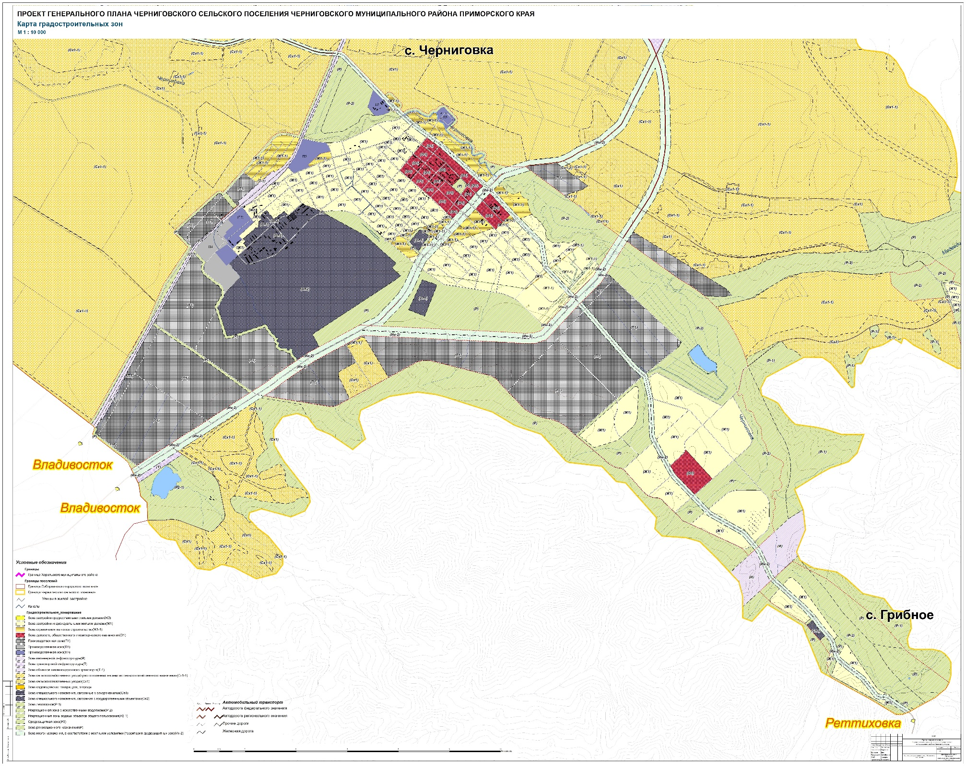

Приложение № 2
к решению Думы Черниговского района
от 28.11.2019 г. № 197-НПА
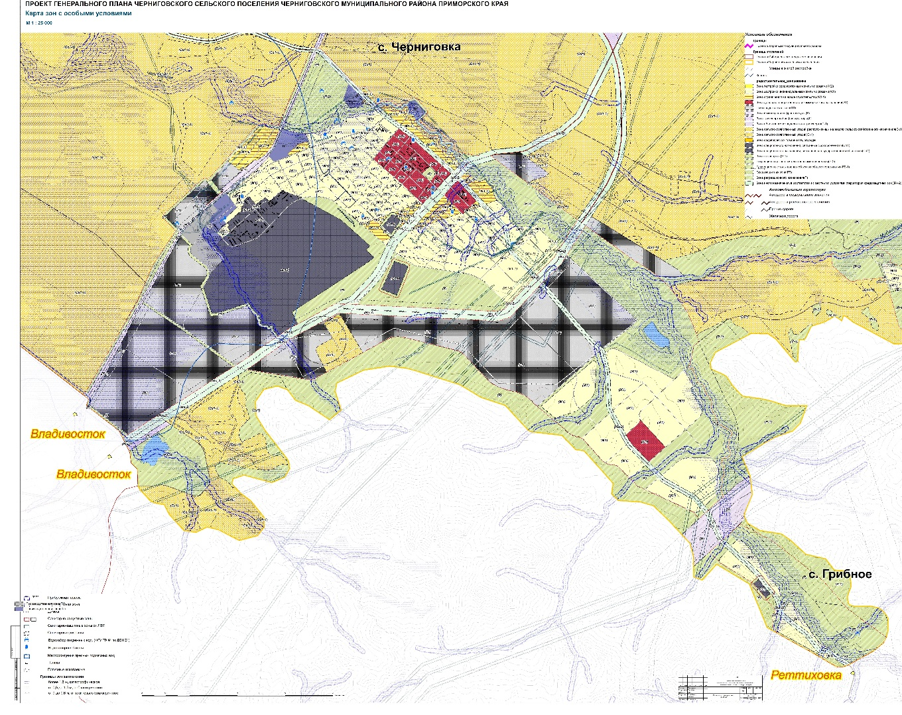

Приложение № 3
к решению Думы Черниговского района
от 28.11.2019 г. № 197-НПА

